FAČR - Městský fotbalový svaz v Brně

639 00 Brno, Vídeňská 470/9

Telefon: 732 210 467 e-mail : sekretar@fotbalbrno.cz
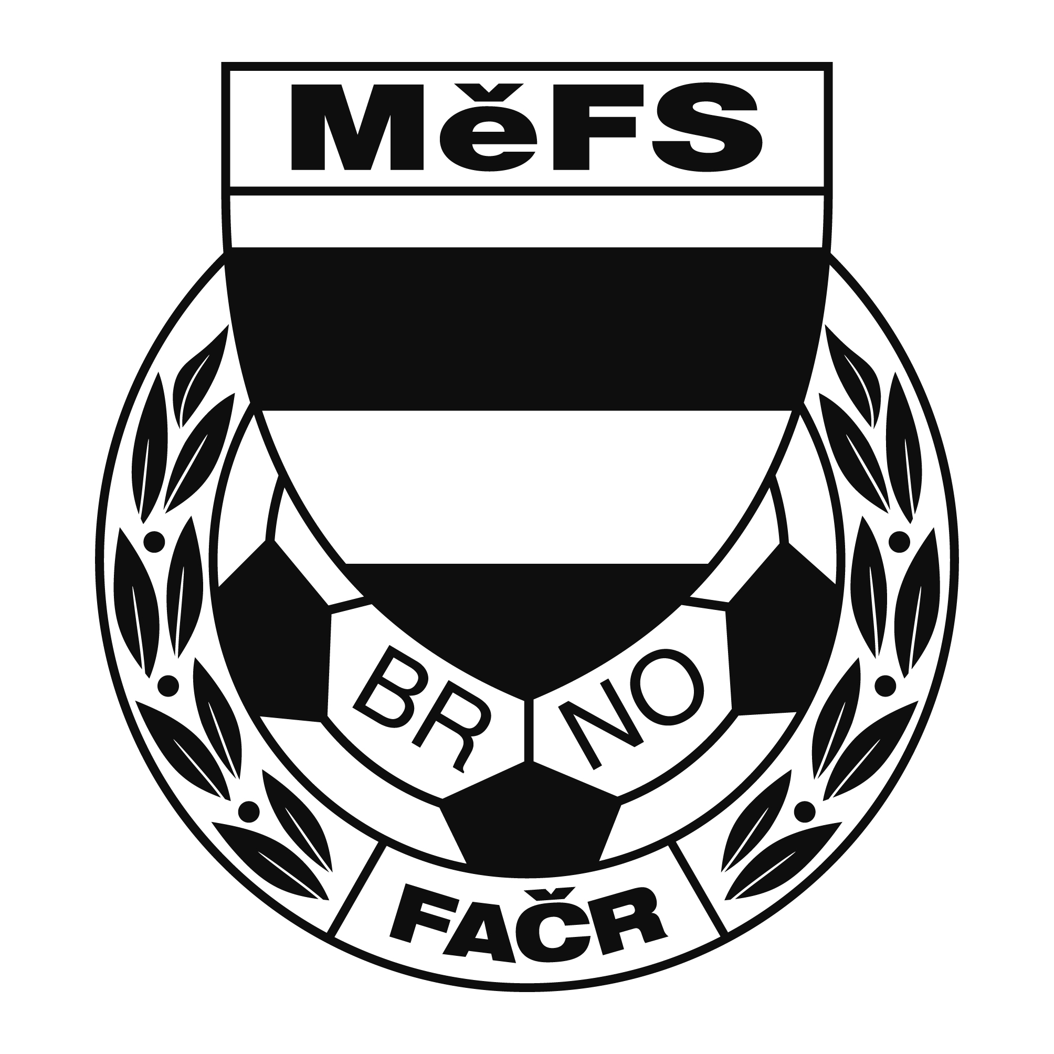

NOMINAČNÍ LISTINA

výběru MěFS, hráčů ročníku 2010

Akce: Finále MOS pro ročník 2010 na Břeclavsku

Místo, datum a čas srazu: Stadion FKM Podluží (Kostice), 5.5.2022, sraz před halou Moravské Slávie (Vídeňská 470/9) Sraz : 8:15 Odjezd autobusu: 8:30, Návrat 15:30 až 16:00

Všichni hráči sebou budou mít kartičku pojištěnce a vlastní pití, brankáři vlastní vybavení. Možné drobné občerstvení ovšem oběd na místě je zajištěn.

Nominace hráčů ročníku narození 2010:
Příjmení a jméno | mateřský klub
Auředník Andreas Christopher (G) | FC Svratka Brno
Stavinoha Filip | FC Svratka Brno
Kamoj Matyáš | FC Svratka Brno
Pavel Outrata | FC Svratka Brno
Štaif Hynek | FC Svratka Brno
Klíma David | TJ Tatran Bohunice
Burián Mikuláš | TJ Tatran Bohunice
Janík Albert | FC Dosta Bystrc-Kníníčky
Kawulok Martin | FC Dosta Bystrc-Kníníčky
Vrba Matyáš | FC Dosta Bystrc-Kníníčky
Šlapanský Jakub (G) | ČAFC Židenice 2011
Koki Zdeněk | ČAFC Židenice 2011
Böhm Radim | SK Chrlice
Čapek Vojtěch | SK Chrlice
Sýkora Daniel | St. Lískovec
Náhradníci:
Bedrava Martin | FC Dosta Bystrc-Kníníčky
Tošnar Filip | TJ Tatran Bohunice
Kurinnyj Valentýn | FC Soběšice
Štěpán Adam | SK Chrlice
Žiška Lucas (G) | TJ Tatran Bohunice
Náhradníci by byli dle potřeby osloveni telefonicky.

Trenéři: Pavel Nečas, Libor Konečný vedoucí: Zdeněk Skoumal

V krajním případě lze vyrozumět telefonicky p. Zdeňka Skoumala – tel. 604 547 876

V případě neomluvené neúčasti nominovaných hráčů se klub vystavuje postihu dle článku 17 bod 3 RFS !

V Brně 27.4.2022

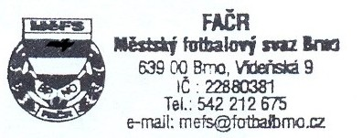
Ondřej Šafránek v.r. Mgr. Jan Maroši, v.r.
předseda KM MěFS předseda VV MěFS

Za správnost:

Libor Charvát
sekretář MěFS

